

**Documentação Projeto Friendly Snakes**

**São Paulo Tech Shchool – SPTECH**

**Desenvolvido por:**

**Ryan Miranda Barbosa**

**Sumário**

Contexto do Projeto 2

Objetivo e Justificativa do projeto 4

Objetivo 4

Justificativa 5

Escopo do Projeto 5

Backlog Requisitos 6

Premissas e Restrições 6

Anexos 7

# **Contexto do Projeto**

Os ofídios, conhecidos também como cobras ou serpentes, são animais vertebrados e ao lado dos lagartos, jacarés e tartarugas compõem o grupo dos répteis. No mundo, são conhecidas atualmente cerca de 2.900 espécies de serpentes, distribuídas entre 465 gêneros e 20 famílias. Na fauna brasileira, há representantes de 321 espécies, 75 gêneros e 9 famílias. Sendo possível ver cobras de todos os tipos, cores e tamanhos, sendo possível encontrá-las nas florestas, mares, rios, lagos, pântanos, desertos, entre outros locais e biomas, menos nas regiões da Antarctica e lugares extremamente frios.

Sendo animais extremamente importantes para o ecossistema do planeta, assim como qualquer outro. Contribuindo com seu papel de predador se alimentando de diferentes tipos de presas - aranhas, lacraias, minhocas, lesmas, ratos, peixes, anfíbios, ovos de anfíbios, répteis, aves, ovos de aves e mamíferos. Algumas são especialistas (ou seja, só comem um tipo de alimento) e outras generalistas (comem vários tipos de alimentos). Como presas, as cobras servem de alimento principalmente para aves, répteis e mamíferos. Muitas delas desempenham um papel fundamental no equilíbrio ecológico, na sua ausência a cadeia alimentar teria um grande desequilíbrio, como por exemplo excesso de ratos, capivaras, pássaros, dentre outros animais e o sumiço de outras espécies que se alimentam das mesmas.

Mas Infelizmente são animais que sofrem um grande preconceito da sociedade, é compreensível que o medo das cobras seja comum, muitas vezes enraizado em mitos, religião e desconhecimento. Esse preconceito muitas vezes resulta em atitudes prejudiciais, como a perseguição e morte indiscriminada de cobras, mesmo aquelas que são inofensivas e desempenham um papel crucial no controle de populações de pragas.

No entanto, Educação e conscientização são ferramentas cruciais para superar esse preconceito. Compreender a importância das cobras no ecossistema, conhecer as espécies presentes em determinadas regiões e aprender a lidar de maneira segura em encontros inesperados são passos importantes para promover uma coexistência harmônica entre seres humanos e esses fascinantes répteis. É importante destacar que a maioria das serpentes não representa uma ameaça significativa para os seres humanos.

Além disso, é crucial destacar que muitas cobras são vítimas de tráfico e caça ilegais, o que contribui para o declínio de populações e ecossistemas. A conservação desses animais é vital para a saúde do planeta, e medidas de proteção e preservação devem ser implementadas para garantir a sobrevivência dessas espécies.

Em resumo, as cobras desempenham um papel essencial no equilíbrio ecológico, e é imperativo que a sociedade compreenda e aprecie sua importância. Ao superar preconceitos e promover a coexistência pacífica, podemos garantir não apenas a preservação desses animais fascinantes, mas também a saúde e a sustentabilidade de nossos ecossistemas.

Pensando em maneiras de combater o preconceito, medo e os mitos absurdos que são espalhados pelas cobras, eu Ryan Miranda Barbosa estou desenvolvendo uma aplicação WEB, que traz conhecimento sobre espécies brasileiras, desvenda mitos, e traz um catálogo e pesquisas sobre as cobras. O nome deste projeto é Friendly Snakes, o qual o você está usando agora, seja bem-vindo, espero trazer bastante conhecimento para você compreender esses animais magníficos!

Imagem do resultado de uma pesquisa de campo.

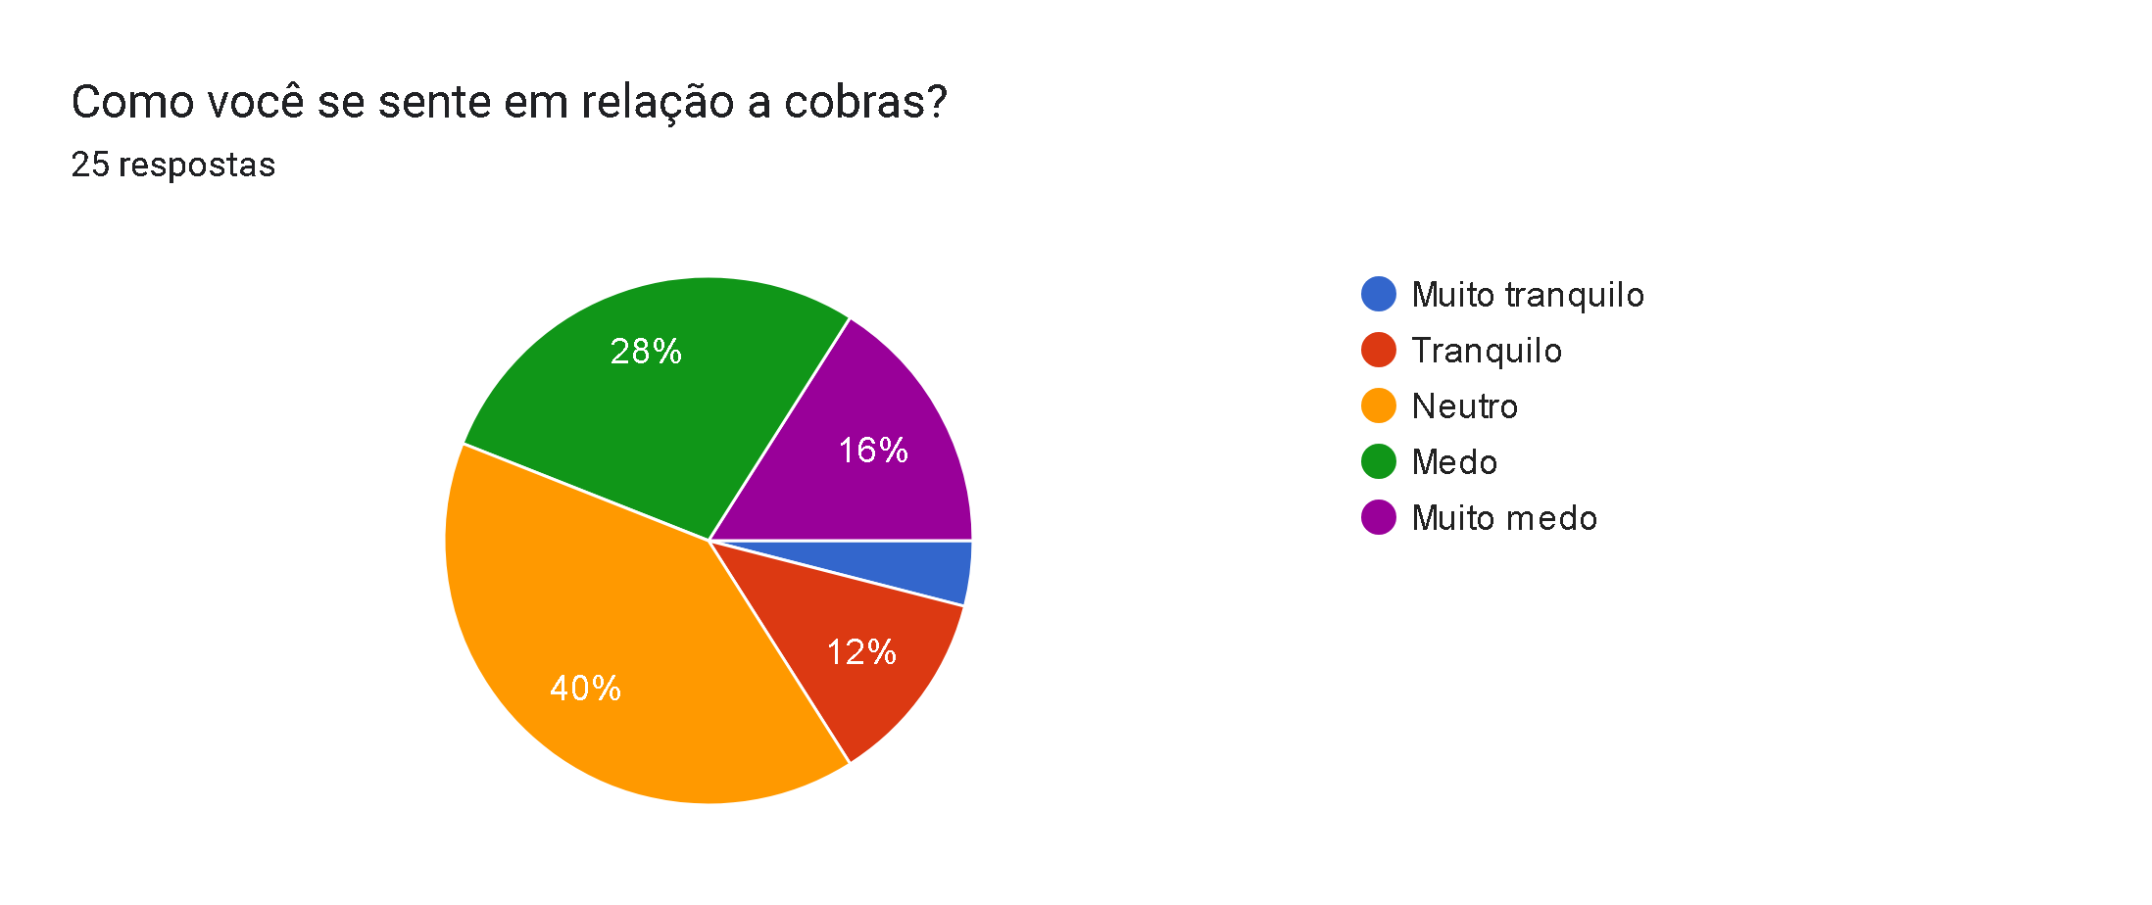

# **Objetivo e Justificativa do projeto**

## **Objetivo**

Reduzir o preconceito e o medo da sociedade em relação às cobras, promovendo a conscientização por meio de informações baseadas em dados, pesquisas e desmistificação, com o intuito de alcançar uma coexistência harmoniosa entre humanos e esses animais essenciais para o equilíbrio ecológico e preservação desses animais.

## **Justificativa**

Reduzir o preconceito e o medo da sociedade em relação às cobras e evitar baixas por conta do medo.

# **Escopo do Projeto**

Desenvolver um projeto em HTML, JS, CSS, usando todos os conhecimentos adquiridos até o dado momento:

Documento do Projeto.

Planejamento no Trello.

Modelo Lógico.

Relacionamentos 1-1 e também 1-N junto dos Comandos SQL.

Variáveis.

Funções.

Operações Matemáticas.

Condicionais.

Repetições.

Vetores.

Métrica aplicadas aos dados (Analytics).

Contexto.

Inovações.

Salvo e versionado no GitHub.

Deve estar dentro de pelo menos 1 (um) dos Objetivos de Desenvolvimento Sustentável da ONU.

O projeto terá tela de login e cadastro, página sobre o projeto, página de conhecimento, página de espécies brasileiras, página de pesquisa e um fórum.

# **Backlog Requisitos**

|  |  |  |  |  |  |
| --- | --- | --- | --- | --- | --- |
| Backlog | | | | | |
| n° | Requisito | Descrição | Tamanho | # | Prioridade |
| 1 | GitHub | Repositório, criado e configurado | pp | 3 | 1 |
| 2 | Trello | Área de tranalho e gestão do projeto configurada e funcionando | pp | 3 | 2 |
| 3 | Documentação | Pesquisa, contexto, objetivo, justificativa, backlog, premissas e restrições. | G | 13 | 3 |
| 4 | Protótipo | Telas do site, login, cadastro, fórum, home page do projeto, catálogo de especies, tela de pesquisa e analytics | M | 8 | 4 |
| 5 | Código | Telas do site, login, cadastro, fórum, home page do projeto, catálogo de especies, tela de pesquisa e analytics | G | 13 | 5 |
| 6 | Modelagem lógica | Modelagem lógica do banco de dados | P | 5 | 6 |
| 7 | Banco de dados | Script do banco de dados, vinculado com a aplicação e funcionando | G | 13 | 7 |

# **Premissas e Restrições**

As pessoas vão buscar o conhecimento sobre as cobras.

As pessoas vão tentar entendo seu medo e lidar com ele.

As pessoas não vão ter preconceito sobre o projeto.

O projeto será entregue (beta) e apresentado dia 4/12/2023.

# **Anexos**

GitHub - <https://github.com/RyanMirandaBarbosa/Friendly-Snakes>

Trello - <https://trello.com/b/2Bq8AE6H/gest%C3%A3o-do-projeto>

Canvas - <https://www.canva.com/design/DAF1_N2Pwqs/L-UL59sO6sv4I6QBNzHTNQ/edit?utm_content=DAF1_N2Pwqs&utm_campaign=designshare&utm_medium=link2&utm_source=sharebutton>